參加縣府全縣性防災教育教學與宣導研習
研習課程：南投縣103年度複合式災害觀摩示範演練
時間：103.9.9 地點：營北國中
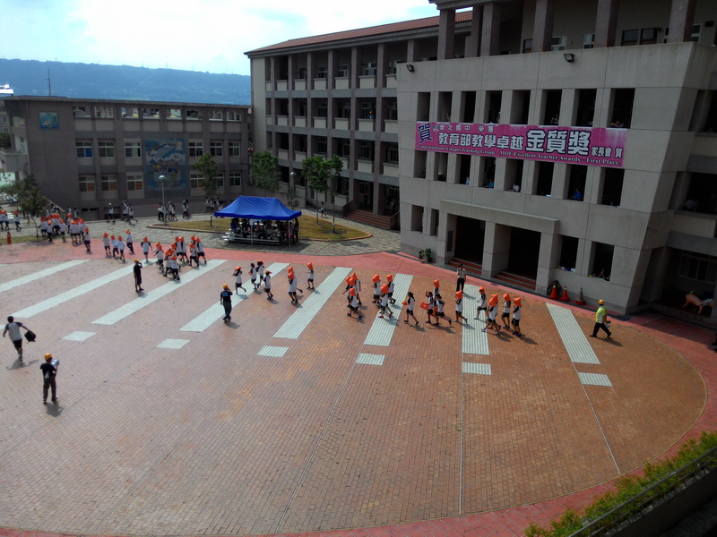
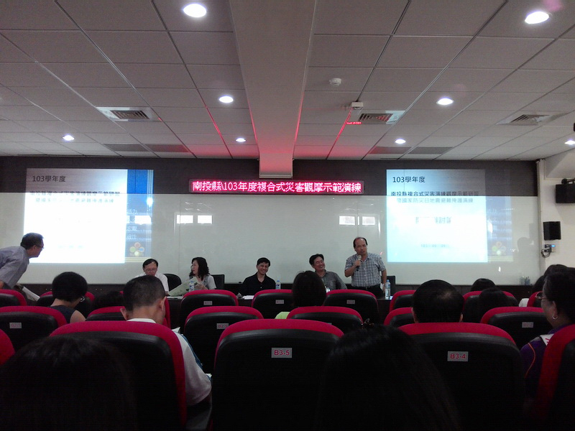

研習課程：南投縣103年度複合式災害分區觀摩示範演練
時間：103.9.16 地點：鳳鳴國中
